老搭档新沟通 锦湖轮胎启动全新赛事投入F4中国赛

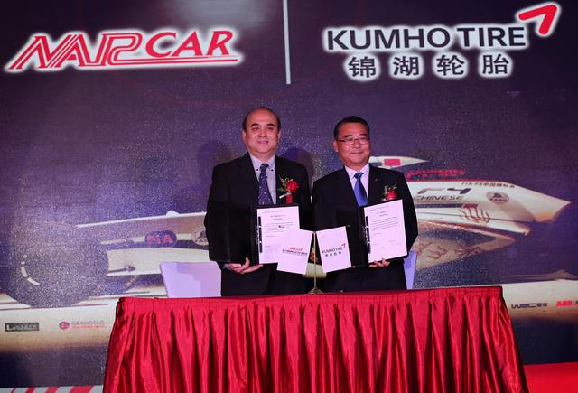
锦湖轮胎和F4中国赛签约
5月21日，纳尔卡国际赛车2015赛季启动仪式在北京唯实大厦举行。锦湖（中国）轮胎销售有限公司成为本年度FIA F4中国锦标赛、CFGP和北京警察汽车争霸赛的轮胎赞助商，锦湖对外合作部部长罗炳官出席了本次启动仪式。在启动仪式的讲话中，罗炳官表示：“凭借着出色的轮胎配方和生产工艺，锦湖轮胎一定能够成为车手们驰骋赛场的强大后盾。”在启动仪式结束后，我们对罗炳官先生进行了专访，下面是访谈实录。

Q1：今年是锦湖轮胎连续第四年与CFGP中国方程式大奖赛合作，成为CFGP唯一指定轮胎赞助商。请问锦湖轮胎选择继续赞助CFGP赛事，是基于哪些考虑？

罗炳官: CFGP中国方程式大奖赛作为中国国内最高级别的方程式赛事，不仅代表了中国汽车运动的最高水平，也囊括了中国最出色的方程式赛车选手。在普及国内赛车运动文化、助推中国赛车发展方面，CFGP也一直扮演着重要角色。锦湖轮胎能够参与其中并连续四年成为CFGP官方唯一指定轮胎供应商，这是我们的荣幸。

另一方面，在过往的CFGP赛季合作上，锦湖轮胎也是受益良多。CFGP赛场上的环境变化、赛车的超高时速对轮胎的品质来说是一个很大的考验，锦湖轮胎在赛车赛事中接受严格检验，能不断提升轮胎的科技与工艺，进而将赛事中积累的技术经验运用到民用轮胎制造上，不断研发适合消费者需求的产品，从而更好地服务于消费者。

此外，赛车赛事的独特运动魅力吸引着万千汽车爱好者，蕴含了广大的消费者市场，积极参与CFGP等赛车赛事也是锦湖轮胎一贯坚持的体育营销策略的重要体现。我们也希望通过与CFGP的合作能携手共赢，为中国赛车文化的发展做出贡献。

Q2:我们知道，在今年的赛季中，锦湖轮胎不仅为CFGP提供赛事轮胎，而且也是FIA F4 中国锦标赛和北京警察汽车争霸赛的轮胎赞助商，请问锦湖轮胎方面都做了哪些准备？

罗炳官：在今年的赛季中，锦湖轮胎与CFGP展开了进一步的合作——为FIA F4 中国锦标赛及北京警察汽车争霸赛提供高性能赛事专用轮胎，在这里也非常感谢主办方及车队车手们对锦湖轮胎的认可与支持。

锦湖轮胎在全球范围内拥有4大产品研发中心，以及20年的赛事合作历史和赛车轮胎开发历史，强大的研发力量和丰富的赛事经验是锦湖轮胎驰骋赛场的“秘密武器”。此次CFGP新赛季，锦湖轮胎将全程赞助赛事用胎ECSTA S700和ECSTA W700两款轮胎。ECSTA S700专为场地赛开发，特有的光胎胎面保证抓地力及干地赛道操控性；而ECSTA W700对称设计的单导向轮胎，湿地抓地力和操控性非常优秀，适用于重湿地和半湿地赛道。两款轮胎分别应对不同的天气和场地，确保比赛过程中轮胎的操控性和稳定性，以充足的准备应对每场赛事的检验。相信锦湖轮胎的这两款赛事专用轮胎能成为各车手们突破极限、争夺桂冠的强大后盾。

Q3：对于即将开幕的CFGP2015新赛季，您有何展望？锦湖轮胎今后对于赛车赛事赞助又会有怎样的计划或举措？

罗炳官：CFGP中国方程式大奖赛集结了中国最高水平的方程式选手参赛，代表了中国汽车运动最高水平，赛事之精彩不言而喻，相信广大的车迷们也早已翘首以盼赛事的开锣。在2015年新赛季中，我们也希望通过与CFGP的战略合作，能为广大车迷奉献一场精彩纷呈的赛事盛宴。

对于赛车赛事赞助方面，专业、追求极致速度的汽车赛事，是轮胎产品性能、质量的最严格检测和考验，背后也就是轮胎企业科研、技术实力的直接体现。锦湖轮胎通过积极参与各项赛车赛事，如Masters of F3、Auto GP、CTCC中国房车锦标赛、德国VLN耐力赛等，充分证明了锦湖轮胎领先的技术实力，也让锦湖轮胎锐意推动中国赛车事业发展的决心更加深入人心。今后，锦湖轮胎将继续秉持一贯重视体育赛事的传统，重点关注赛车等领域，通过体育营销进一步提升在中国的市场占有率与口碑，让更多的中国消费者更全面地了解锦湖轮胎。

